Blueprint Document
E-Procurement

Prepared for
Enesis Group
Version: Draft

Author
IT Dept.
Yunan Yazid Amrullah
Randy Fardiansyah
Nanang Fajar Untoro

PT. Herlina Indah
Jl. Rawa Sumur II/ Blok DD No. 16,
Kawasan Industri Pulogadung,
Jakarta Timur.
Kota, Jakarta.

Phone 021-4600321/4609481-83
Fax 021-4600320

PREFACE

TO BE NOTICED
Text displayed in blue is included to provide guidance to the author and should be adjust or change unto the right context before publishing the document.

Normal font color is black so any guidance written in blue has to be changed unto normal font color (black).

Author is allowed to add section or subsection in this document necessarily but initial content provided need to be kept as minimum.

DOCUMENT CHANGE CONTROL

Version | Date | Authors | Summary of Change
0.0 | 27 Januari 2020 | Yunan Y.A. | Creation
Table of Contents

PREFACE 2
1 DEFINITION 4
2 DESCRIPTION OF TO BE DESIGN 4
2.1 Master Vendor 4
2.2 Master Material 5
2.3 RN-PR 6
2.4 PR-PO (non-MRP) 7
2.5 PR-PO (MRP) 9

DEFINITION
Aplikasi E-Procurement adalah aplikasi pengembangan dari aplikasi E-Purchasing dan E-Bidding.
Aplikasi ini terintegrasi dengan SAP, dimana aplikasi ini dibuat untuk mengurangi user license khususnya pada modul MM.

Dalam Aplikasi ini terdiri dari 3 (tiga) proses utama:
- Request Note (RN)
- Purchase Requisition (PR)
- Purchase Order (PO).

DESCRIPTION OF TO BE DESIGN

Master Vendor

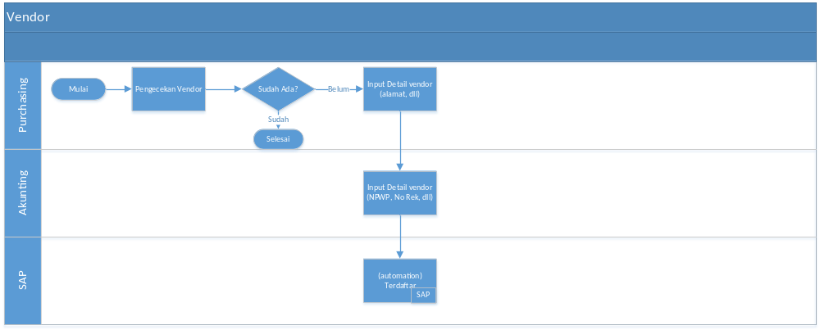

No. | Activity | Description
1 | Pengecekan Vendor | Purchasing melakukan pengecekan data vendor yang akan dipakai. Apabila sudah ada maka tidak perlu membuat baru. Apabila belum ada maka perlu membuat baru.
2 | Input Data Vendor (Purchasing) | Purchasing akan mengisi data-data kelengkapan vendor, sesuai dengan template upload SAP didalam sistem.
3 | Input Detail Vendor (Akunting) | Akunting akan mengisi data-data kelengkapan vendor, sesuai dengan template upload SAP didalam sistem.
4 | Pendaftaran Vendor (automation) | Sistem akan mengirimkan data ke SAP.

Master Material

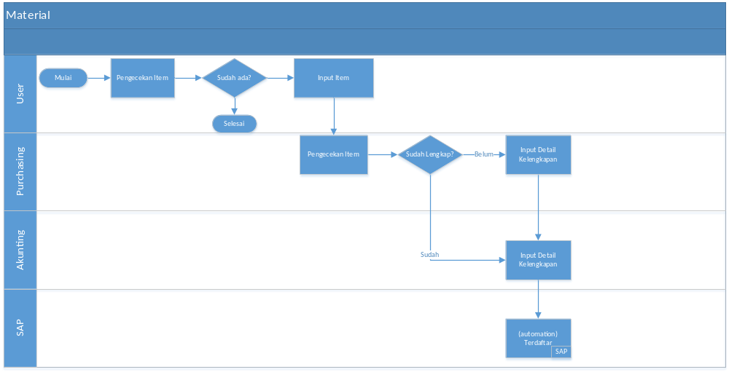

No. | Activity | Description
1 | Pengecekan Item (dept. terkait) | Dept. terkait melakukan pengecekan data material master yang akan dipakai. Apabila sudah ada maka tidak perlu membuat baru. Apabila belum ada maka perlu membuat baru.
2 | Input Data Material Master (dept. terkait) | Dept. terkait akan mengisi data-data kelengkapan material master, sesuai dengan template upload SAP didalam sistem.
3 | Pengecekan Item (purchasing) | Purchasing melakukan pengecekan kelengkapan data material master yang akan dipakai. Apabila sudah lengkap maka ke step selanjutnya (no.5). Apabila belum ada maka perlu dilengkapi (no.4).
4 | Input Data Material Master (Purchasing) | Purchasing akan mengisi data-data kelengkapan material master, sesuai dengan template upload SAP didalam sistem.
5 | Input Detail Material Master (Akunting) | Akunting akan mengisi data-data kelengkapan material master, sesuai dengan template upload SAP didalam sistem.
6 | Pendaftaran Vendor (automation) | Sistem akan mengirimkan data ke SAP.

RN-PR

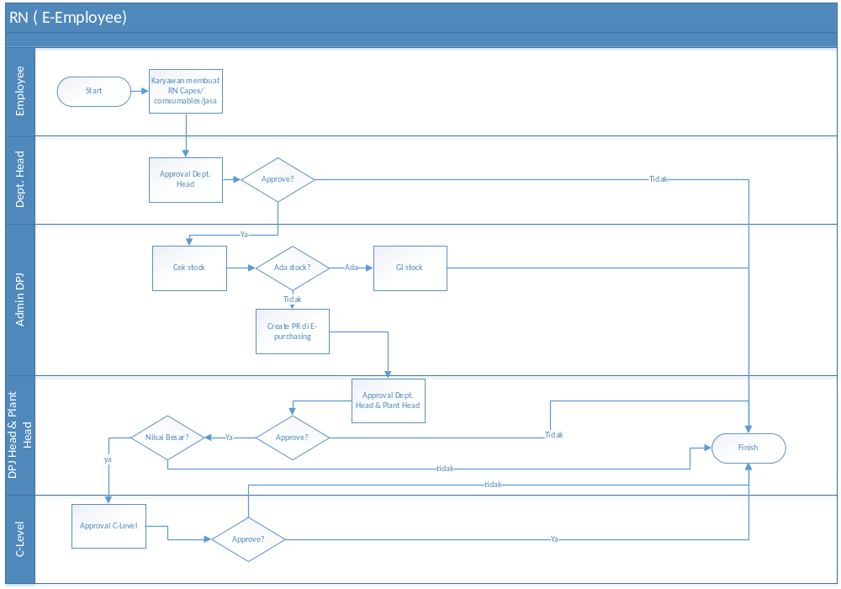

No. | Activity | Description
1 | Membuat RN capex/ consumable/ jasa | Admin setiap departemen membuat RN capex/ consumable/ jasa.
2 | Approval Dept. Head | Dept. Head melalukan approval terhadap RN yang telah dibuat oleh Admin departemen.
3 | Cek Stock Item | Admin DPJ melakukan cek stock didalam sistem, dan memastikan barang yang diminta sama dengan jumlah yang ada didalam stock.
3 | Good Issue (GI) Stock | Admin DPJ melakukan Good Issue didalam sistem, apabila stock yang diminta memenuhi.
4 | Create PR | Admin DPJ membuat PR berdasarkan RN yang dibuat oleh Requestor (Dept. Peminta), apabila stock yang ada tidak memenuhi.
5 | Approval DPJ Head & Plant Head | DPJ Head melalukan approval terhadap PR yang telah dibuat oleh Admin DPJ setelah itu akan di Approve oleh Plant Head. Untuk departemen HRGA, Logistik, IT, dan RnD tidak ada approve Plant Head.
6 | Approval C-Level | C-Level akan melakukan approval apabila nilai PR yang dibuat termasuk golongan yang bernominal besar (nominalnya ditentukan dimaster data).

PR-PO (non-MRP)
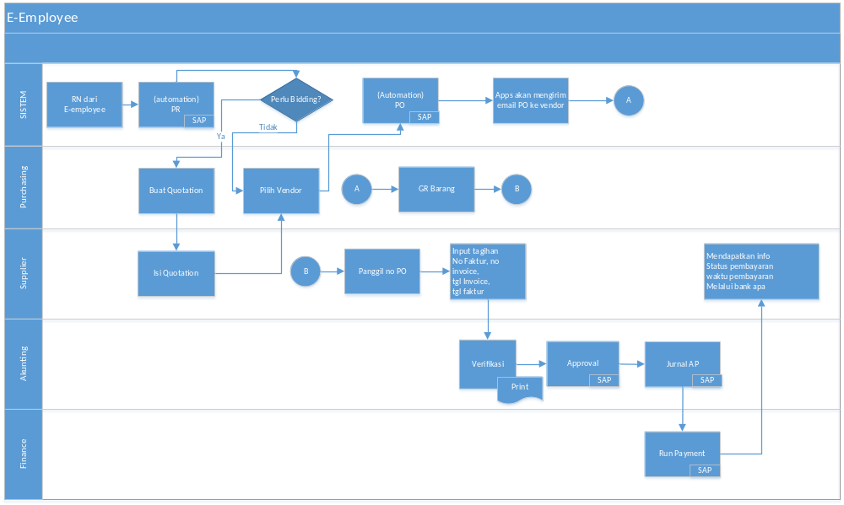

No. | Activity | Description
1 | RN to PR | PR akan di convert sesuai dengan yang telah dijelaskan pada flow sebelumnya. Data PR akan di tarik ke SAP secara otomatis setelah Approval PR telah selesai.
2 | Bidding | Akan dilakukan bidding jika diperlukan (untuk item-item yang bukan repeat order)
3 | Buat Quotation | Dept. Purchasing, akan membuat Quotation berdasarkan PR yang dibuat oleh DPJ dan sistem akan mengirimkan email kepada vendor yang ditunjuk.
3 | Isi Quotation | Vendor yang menerima email akan mengisi Quotation sesuai dengan waktu yang telah ditentukan.
4 | Pilih Vendor | Purchasing berhak memilih vendor yang akan ditujuk sebagai supplier (untuk item-item yang repeat order, langsung menujuk vendor yang diinginkan tanpa harus bidding).
5 | PR to PO | PO akan di convert sesuai dengan yang telah dijelaskan pada flow sebelumnya. Data PO akan di tarik ke SAP secara otomatis setelah Approval PO telah selesai.
6 | Email Otomatis | Sistem akan mengirimkan email berisikan Form PO yang telah dibuat ke pada vendor.
7 | GR Barang | GR PO akan dilakukan di sistem SAP. Lalu sistem akan mengirimkan emial kepada vendor, untuk input invoice dll.
8 | Input Invoice | Setelah menerima email notifikasi PO sudah GR, maka vendor akan memasukkan data-data seperti: no. faktur, no. invoice, tanggal invoice dan tanggal faktur.
9 | Verifikasi | Tim Finance akunting akan melakukan verifikasi tagihan yang sudah di input oleh vendor.
10 | Approval | Finance akunting approve hasil verifikasi yang telah dilakukan.
11 | Jurnal AP | Sistem akan melakukan posting ke SAP untuk terbentuk jurnal.
12 | Run Payment | Tim Finance akan melakukan run payment terhadap invoice yang akan dibayarkan,  Lalu supplier akan mendapatkan info status pembayaran, waktu pembayaran dan melalui bank apa tagihan dibayarkan.

PR-PO (MRP)
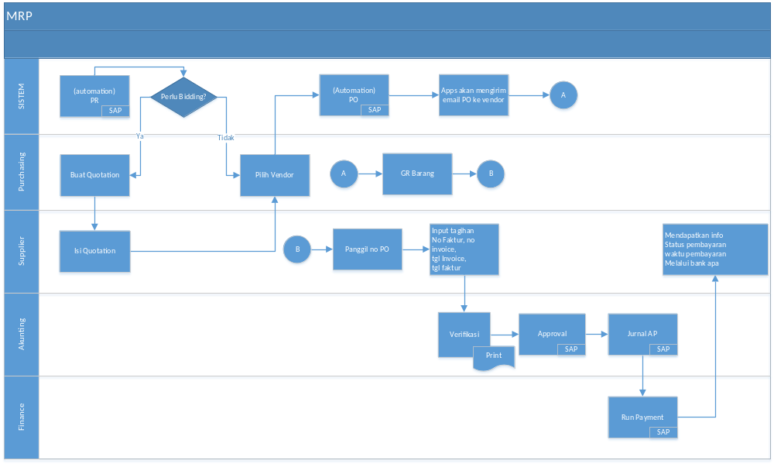

No. | Activity | Description
1 | PR akan terbentuk otomatis dari MRP | PR akan terbentuk otomatis dari MRP SAP dan akan di tarik ke system untuk dilakukan approval oleh plant head.
2 | Bidding | Akan dilakukan bidding jika diperlukan (untuk item-item yang bukan repeat order)
3 | Buat Quotation | Dept. Purchasing, akan membuat Quotation berdasarkan PR yang dibuat oleh DPJ dan sistem akan mengirimkan email kepada vendor yang ditunjuk.
3 | Isi Quotation | Vendor yang menerima email akan mengisi Quotation sesuai dengan waktu yang telah ditentukan.
4 | Pilih Vendor | Purchasing berhak memilih vendor yang akan ditujuk sebagai supplier (untuk item-item yang repeat order, langsung menujuk vendor yang diinginkan tanpa harus bidding).
5 | PR to PO | PO akan di convert sesuai dengan yang telah dijelaskan pada flow sebelumnya. Data PO akan di tarik ke SAP secara otomatis setelah Approval PO telah selesai.
6 | Email Otomatis | Sistem akan mengirimkan email berisikan Form PO yang telah dibuat ke pada vendor.
7 | GR Barang | GR PO akan dilakukan di sistem SAP. Lalu sistem akan mengirimkan emial kepada vendor, untuk input invoice dll.
8 | Input Invoice | Setelah menerima email notifikasi PO sudah GR, maka vendor akan memasukkan data-data seperti: no. faktur, no. invoice, tanggal invoice dan tanggal faktur.
9 | Verifikasi | Tim Finance akunting akan melakukan verifikasi tagihan yang sudah di input oleh vendor.
10 | Approval | Finance akunting approve hasil verifikasi yang telah dilakukan.
11 | Jurnal AP | Sistem akan melakukan posting ke SAP untuk terbentuk jurnal.
12 | Run Payment | Tim Finance akan melakukan run payment terhadap invoice yang akan dibayarkan,  Lalu supplier akan mendapatkan info status pembayaran, waktu pembayaran dan melalui bank apa tagihan dibayarkan.

